|  |  |  |  |  |  |
| --- | --- | --- | --- | --- | --- |
| **CONTROL DE VERSIONES** | | | | | Hoja 1 de 3 |
| Versión | Hecha por | Revisada por | Aprobada por | Fecha | Motivo |
| V1.0 | DAM | RML | RML | 08/07/2019 | Versión Original |
| NOMBRE DEL PROYECTO | | | | | SIGLA DEL PROYECTO |
| Aplicación Web Dental Pro | | | | | AWDP |

**MINUTA DE REUNIÓN EXTERNA**

Siendo las 10:00 horas de la mañana del día 08 de agosto del 2019, reunidos en el consultorio dental: Dental PRO, ubicado en Diego de Mazariegos Num.77 Bario la merced.P.29240 en la ciudad de San Cristóbal de Las Casas, Chiapas.

Reunidos los:

C. Hernández Eboli Carlos

C. Roblero Morales Lizbeth

C. Santos Cruz Everardo

C. Velasco Gómez Francisco Junel

C. Díaz Arcos María

Para tratar los siguientes puntos:

1.- Capacitación a los usuarios

2.- Entrega del producto

3.- Observaciones

4.- Acuerdos

**1.- Capacitación a los usuarios**

Para dar continuidad con la capacitación a los usuarios el Proyect Manger asigno la responsabilidad del en cargado de dar a la capacitación, en este caso Francisco junel es quien quedo de responsable el se encargo de dar la capacitación a los usuarios basándose al manual de usuario.

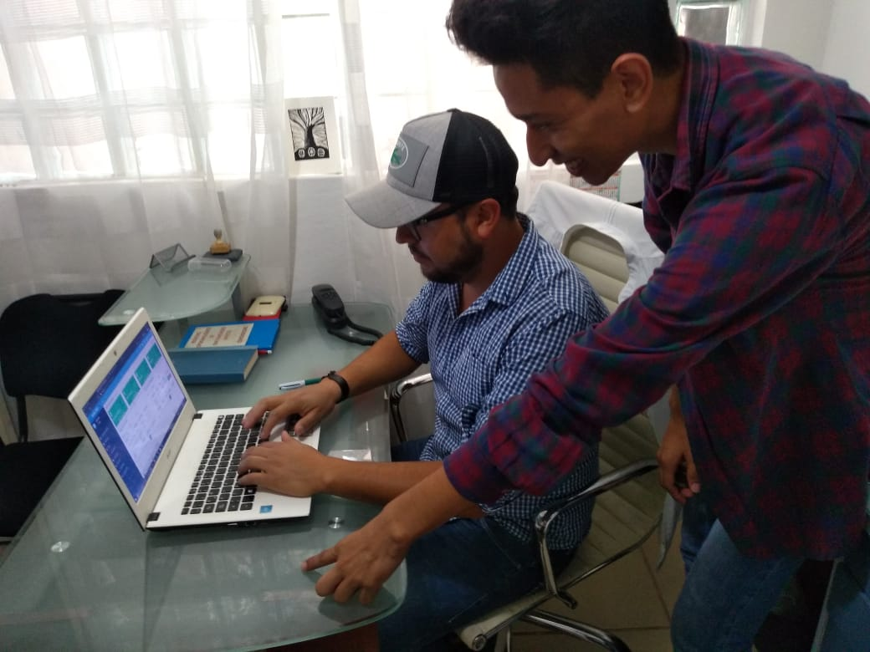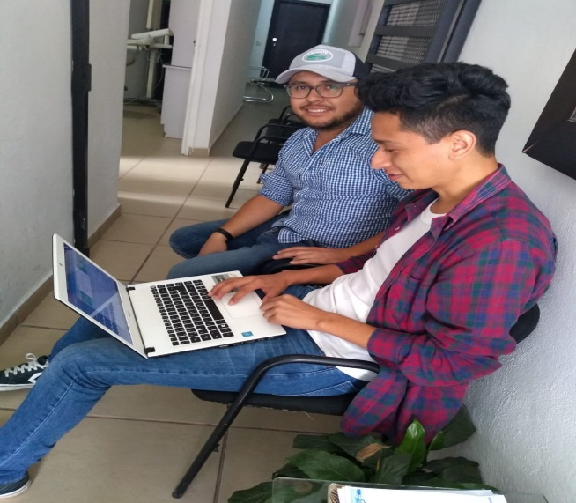

**2.- Entrega del producto**

Una vez terminada con la capacitación a los usuarios el Project manager procedió con la entrega del producto hacia el sponsor, se le hizo la entrega y al mismo tiempo se le hizo la entrega del manual de usuario.

**3.- Observaciones**

Se observo que el sponsor quedo satisfecho con la aplicación web y vio el lado positivo y todo le pareció interesante

**4.- Acuerdos**

Se llego aun acuerdo de que en caso de que llegara a ocurrir algún error o falla en la aplicación web el equipo TechSW no se hará responsable por motivo que el proyecto solo fue de 8 meses y en caso de que si, se le cobrara un costo.

Siendo las 12:00 horas del mismo día sin más temas que tratar se da por terminada la reunión con el sponsor, firmando al calce todos los que en ella intervinieron.

|  |  |
| --- | --- |
| Roblero Morales Lizbeth  Project Manager  Velasco Gómez Francisco Junel  Program Manager | Santos Cruz Everardo  Analista  Diaz Arcos María  Portafolio Manager |

Hernández Eboli Carlos

Sponsor